Материаловедение
Преподаватель Коротаева В.Н.
korotaeva@vemst.ru
Задание для II курса
Группа КРИП-26т
Выполнить в срок до 22 мая 2020г.
- Выполнить и сдать на проверку практическую работу № 8 по теме «Изучение микроструктуры углеродистой стали в равновесном состоянии». Выполненную работу отправить по email korotaeva@vemst.ru в виде файла MS WORD или фотографий выполненной работы в тетради.

Лабораторная работа № 8

«Изучение микроструктуры углеродистой стали в равновесном состоянии».

Задание выполнять в соответствии со своим вариантом.

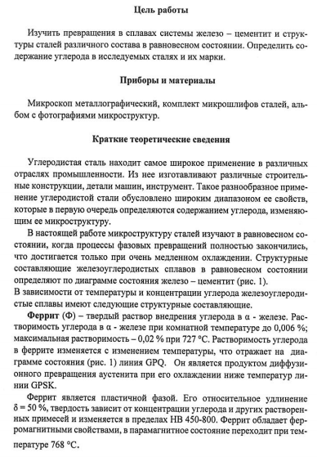

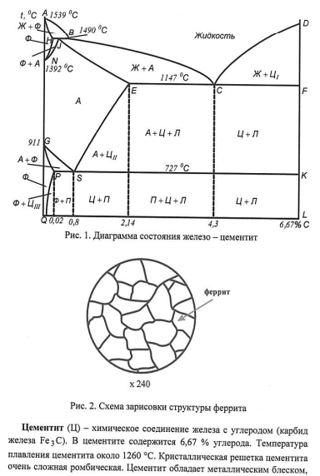

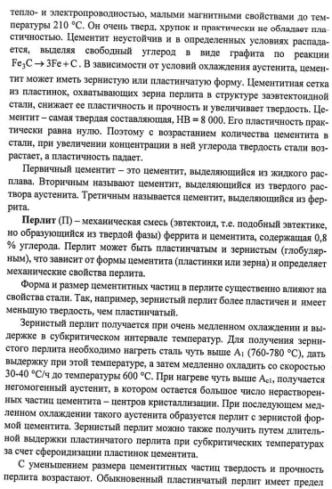

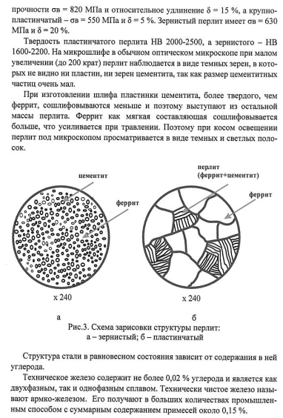

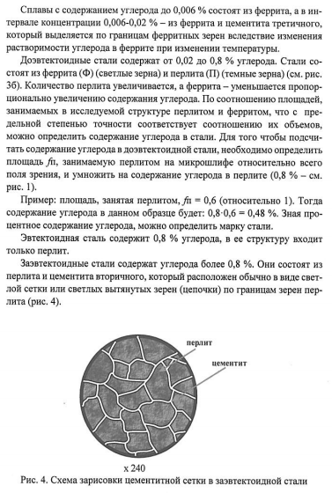

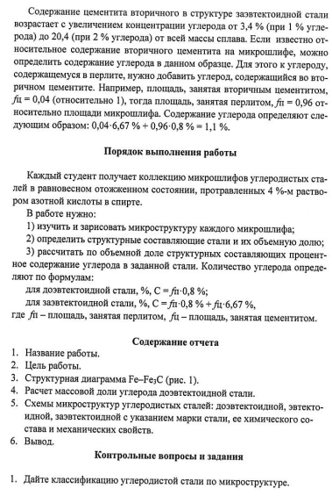

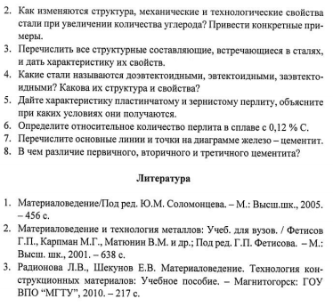
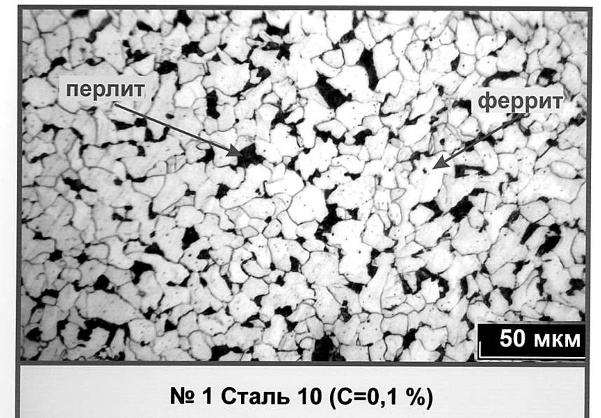
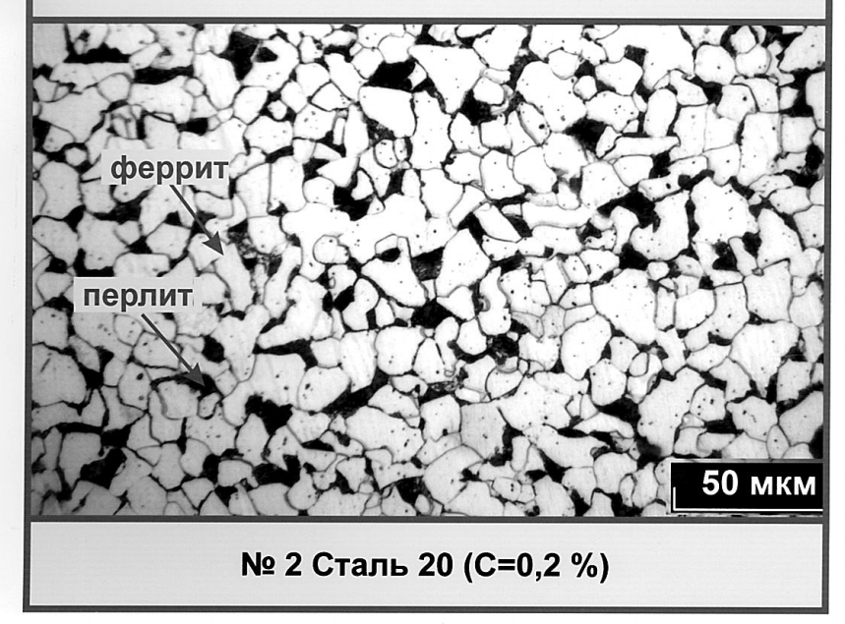
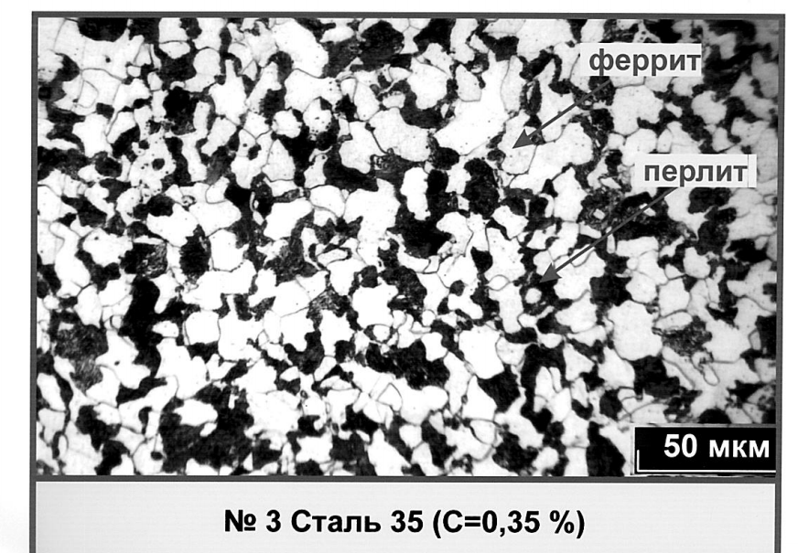
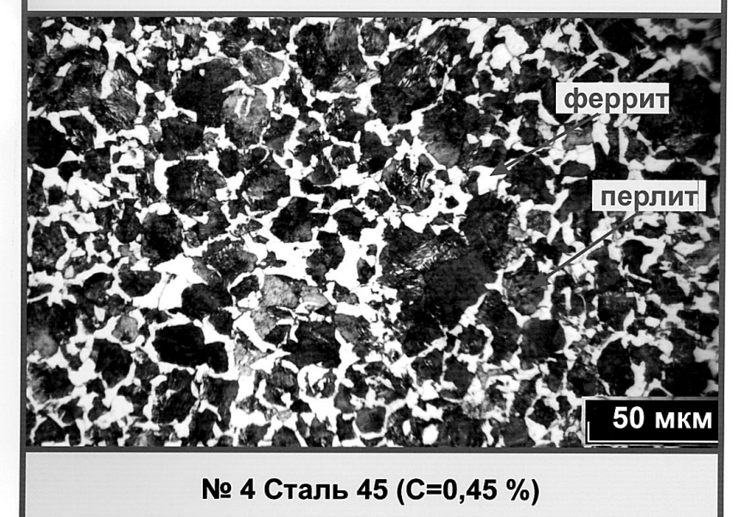
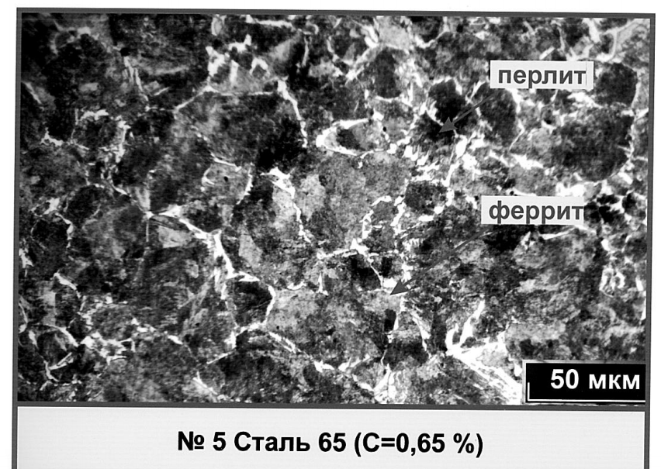

Материаловедение
Преподаватель Коротаева В.Н.
korotaeva@vemst.ru
Задание для II курса
Группа КРИП-26т
Выполнить в срок до 22 мая 2020г.
- Выполнить и сдать на проверку практическую работу № 9 по теме «Виды термической обработки стали». Выполненную работу отправить по email korotaeva@vemst.ru в виде файла MS WORD или фотографий выполненной работы в тетради.

Практическая работа № 9 «Виды термической обработки стали»

Задание выполнять в соответствии со своим вариантом.
Цель работы: Изучить влияние термической обработки на механические свойства сталей.

1.1 Общие сведения о термической обработке сталей
Термическая обработка заключается в нагреве детали до определенных температур, выдержке при этой температуре и охлаждении с той или иной скоростью. При этом происходит изменение структуры, следовательно, механических и технологических свойств обрабатываемой детали. В зависимости от назначения различают виды термообработки: отжиг; нормализация; закалка; отпуск.
При нагревании и охлаждении в железоуглеродистых сплавах происходят превращения при определенных температурах, называемых критическими точками. При нагревании их принято условно обозначать A₁, А₁, Ас_{m} (см. рисунок 1).
t, ⁰С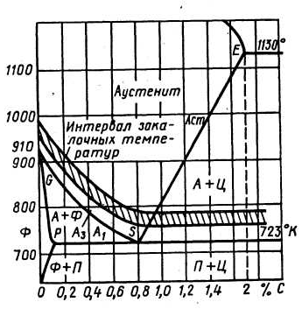
Рисунок 1 - Критические точки термообработки углеродистых сталей
Превращения в сталях при нагревании носят кристаллизационный характер, при этом происходит образование центров зародышей и последовательный их рост. Так, исходная структура всех сталей представляет собой смесь двух фаз - феррита ицементита. При медленном нагревании до температуры A₁ (723 °C) никаких превращений структуры в стали не происходит. При достижении критической точки А_{з} перлит переходит в аустенит. При дальнейшем нагреве в доэвтектоидных сталях происходит постепенное растворение феррита в аустените. При температуре выше линии GSEуглеродистыестали будут иметь однородную структуру - аустенит.
При медленном охлаждении эвтектоидной стали аустенит, превращается в перлит (смесь феррита и цементита). Превращение аустенита в перлит происходит диффузионно; углерод, выделяясь из аустенита, образует зародыши цементитовых включений, число которых и последовательный рост зависят от степени переохлаждения.
На рисунке 2 показаны различные виды отжига, режимы его проведения и назначение t, ⁰С
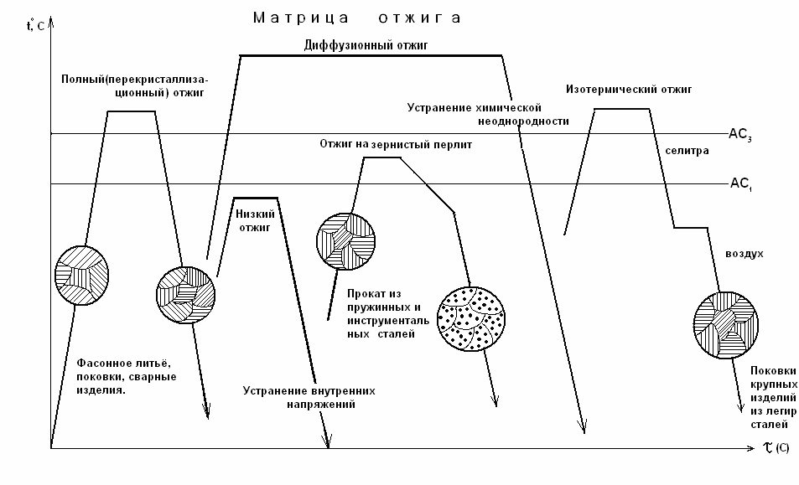
Рисунок 2 - Виды отжига

Отжиг первого рода (рекристаллизационный отжиг) - нагрев детали до температуры ниже фазовых превращений, выдержка при этой температуре и медленное охлаждение. Такой вид отжига применяют для снятия внутренних напряжений у деталей, полученных методом холодной деформации (холодная прокатка, холодная штамповка, волочение и др.), а также для уничтожения нагартовки (наклёпа) металла.
Отжиг второго рода (отжиг с фазовыми превращениями) - нагрев детали до температуры несколько выше критической, выдержка при этой температуре и медленное охлаждение вместе с печью. Цель отжига - выровнять химический состав детали, получить мелкозернистую равновесную структуру, снять внутренние напряжения, повысить пластичность и понизить твёрдость, улучшить условия обрабатываемости резанием. Отжиг второго рода подразделяется на полный, неполный, изотермический ступенчатый и диффузионный.
Полный отжиг производят путем нагрева стали от 30 °С до 50 °С выше критической температуры А₃, выдержки при этой температуре и медленном охлаждении. Полному отжигу подвергают и горячедеформируемые стали (поковки, штамповки, прокат, а также слитки и фасонные отливки из углеродистой и легированной стали).
Неполный отжиг производят, нагревая детали до температуры выше критической точки A₁ от 30 °С до 50 °С выдержки при этой температуре и последующего медленного охлаждения. Неполный отжиг необходим для перекристаллизации перлита, снятия внутренних напряжений, улучшения обрабатываемости резанием. Применяется для заэвтектоидных сталей.
Нормализация – это процесс, который заключается в нагреве доэвтектоидной углеродистой стали выше критической температуры А₃ от 30 °С до 50 °С, а заэвтектоидную и эвтектоидную стали нагревают выше Ac_{m} от 30 °С до 50 °С, выдержке при этой температуре и последующем охлаждении на воздухе при комнатной температуре. При этом происходит полная фазовая перекристаллизация сплавов и образование мелкодисперсной структуры. За счет более высокой скорости охлаждения, чем при отжиге, прочность и твёрдость возрастают от 10 до 15 %, при этом несколько снижается пластичность. Нормализация может применяться вместо отжига второго рода перед обработкой резанием и давлением как более экономичный вид термообработки и как окончательный вид термообработки для сортового проката.
Закалка- это процесс, который заключается в нагреве стали выше критических температур А₃, A₁ (см. рисунок 13) от 30 °С до 50 °С, выдержке при этой температуре и последующем быстром охлаждении в воде, масле или других охлаждающих средах. Основная цель закалки - получение высокой твёрдости и прочности стали.
Резкое увеличение твёрдости и прочности в процессе закалки происходит за счёт изменения структуры в процессе нагрева и охлаждения, за счёт образования неравновесных твёрдых структур - мартенсита, троостита и сорбита.
Температура нагрева под закалку зависит от химического состава стали: доэвтектоидную углеродистую сталь нагревают выше критической температуры А₃ от 30 °С до 50 °С, а заэвтектоидную и эвтектоидную стали нагревают выше A₁ от 30 °С до 50 °С. Температура под закалку доэвтектоидной стали изменяется с изменением содержания в стали углерода, температура нагрева заэвтектоидных сталей постоянная от 770 °С до 780 °С.
Нагрев деталей должен быть медленным, чтобы не возникали напряжения и трещины. Время нагрева зависит не только от химического состава стали, но и от формы и размеров детали. Время выдержки должно быть достаточным, чтобы весь процесс превращения феррито - цементной смеси в аустенит полностью завершился. Продолжительность выдержки обычно составляет 25 % общего времени нагрева. Скорость охлаждения должна быть такой, чтобы обеспечить получение нужной структуры - мартенсита, троостита или сорбита, т. е. обеспечить необходимые механические свойства обрабатываемой детали. Для успешного проведения термической обработки правильный выбор закалочной среды имеет большое значение. На рисунке 3 показано влияние скорости охлаждения на структуру и свойства стали. Закалку среднеуглеродистых сталей производят в воде при температуре 18 °С, а большинства остальных сталей - в масле. Объёмная закалка в зависимости от способа охлаждения разделяется на виды, представленные ниже на рисунке 4.
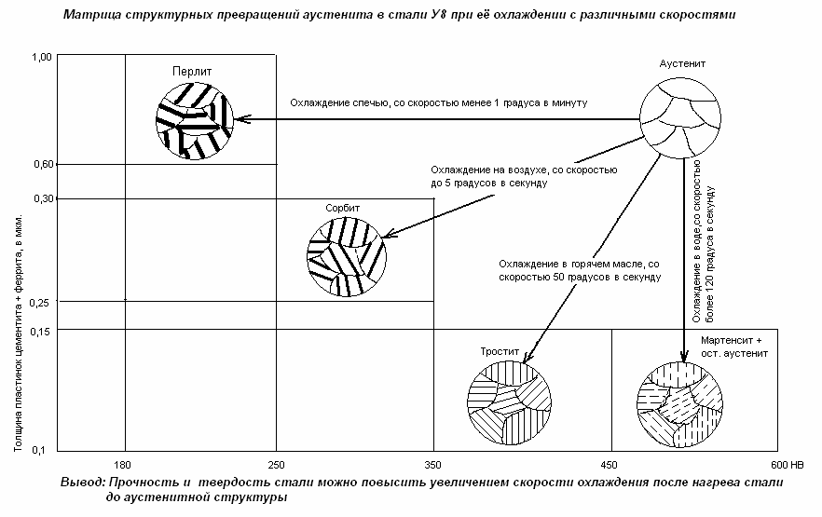
Рисунок 3 - Структурные превращения аустенита в стали У8

Например, закалка в одном охладителе углеродистых сталей (охлаждение в воде) и легированных сталей (охлаждение в масле) заключается в том, что нагретую до температуры закалки деталь погружают в закалочную среду и держат до её полного охлаждения. Недостаток этого способа - возникновение больших термических напряжений из-за резкой разности температур нагретого металла и охлаждающей среды.
Физический механизм образования мартенсита при закалке принципиально отличается от механизма других процессов, происходящих в стали при нагреве и охлаждении. Мартенситное превращение бездиффузионно (сдвиговое превращение), атомы перемещаются с большой скоростью по сдвиговому механизму, скорость распространения порядка тысячи метров в секунду. Кристаллическая структура мартенсита тетрагональна, элементарная ячейка имеет форму прямоугольного параллелепипеда, атомы железа расположены в вершинах и центре ячейки, атомы углерода в объёме ячеек. Структура неравновесная, в ней имеются большие внутренние напряжения, что в значительной степени определяют высокую твёрдость и прочность сталей с мартенситной структурой. При нагреве сталей с мартенситной структурой происходит диффузионное перераспределение атомов углерода. В стали возникают две фазы — феррит, содержащий очень мало углерода (до 0,02 %) и цементит (6,67 % углерода).
Большие перспективы практического применения имеет возможность большого обратимого формоизменения при мартенситных превращениях (например, создание «сверхупругих» сплавов и изделий, восстанавливающих первоначальную форму при нагреве после пластической деформации — «эффект памяти»), а также связь мартенситных превращений с появлением сверхпроводящих свойств в некоторых металлах.
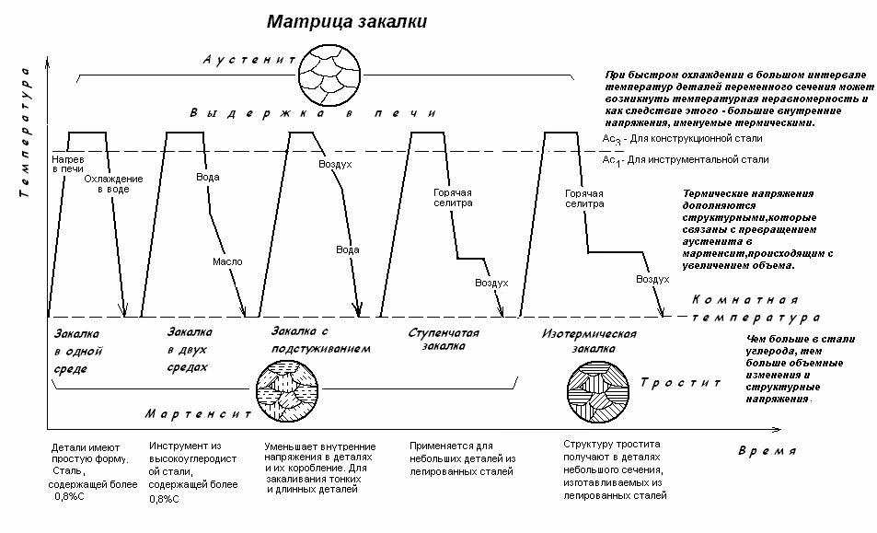
Рисунок 4 - Виды закалки

Отпуск - это завершающая операция термической обработки, формирующая структуру, следовательно, и свойства стали (таблица 7). Назначение отпуска - снять внутренние напряжения, возникшие в процессе закалки, и получить необходимую структуру. Процесс отпуска заключается в нагревании стали до температуры ниже A₁, выдержке при температуре и охлаждении. Между отпуском и отжигом I рода много общего. Разница заключается в том, что отпуск – всегда вторичная операция после закалки.

Таблица 1 - Виды отпуска
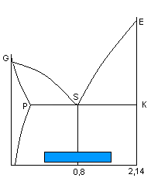 | Низкий отпуск: Зарождение карбидов. При температурах ниже 150 ⁰С происходит перераспределение углерода в мартенсите – образуются участки, где концентрация атомов углерода существенно выше среднего количества его в мартенсите. В этих участках образуются зародыши карбидной фазы, мартенсит отпуска, при этом снимаются внутренние напряжения в мартенсите.Производится с целью уменьшения закалочных напряжений при сохранении мартенситной структуры. Твёрдость детали после низкого отпуска почти не изменяется. Применяется для углеродистых инструментальных сталей, для которых необходимо получить высокую твёрдость и износоустойчивость.
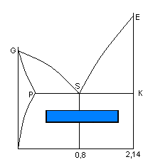 | Средний отпуск: Обособление карбидов. При температурах от 200 ⁰С до 300 ⁰С, после достижения критических размеров зародышей напряжения в участках межфазных границ приводят к обособлению карбидов в самостоятельные кристаллы. При температуре 450 ⁰С структура стали Ф + Ц оказывается в мелкодисперсном состоянии, троостит отпуска. Применяется для пружинных и рессорных сталей, а также для сталей, идущих на изготовление штампов.
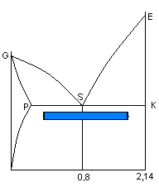 | Высокий отпуск:Коагуляция карбидов за счет растворения частиц более мелких. При температуре от 500 ⁰С до 600 ⁰С частицы цементита в феррите имеют размеры 0,1 ∙ 10^{-3 мм,} образуется сорбит отпуска. Применяется для конструкционных сталей (валы, оси, шестерни). Сочетание закалки и высокого отпуска называют улучшением стали.

Основное отличие структур типа троостита и сорбита отпуска от троостита и сорбита закалки является сфероидальная форма частиц цементита в структурах отпущенной стали. На рисунке 15 показано влияние скорости нагревания на структуру мартенсита в стали У8.
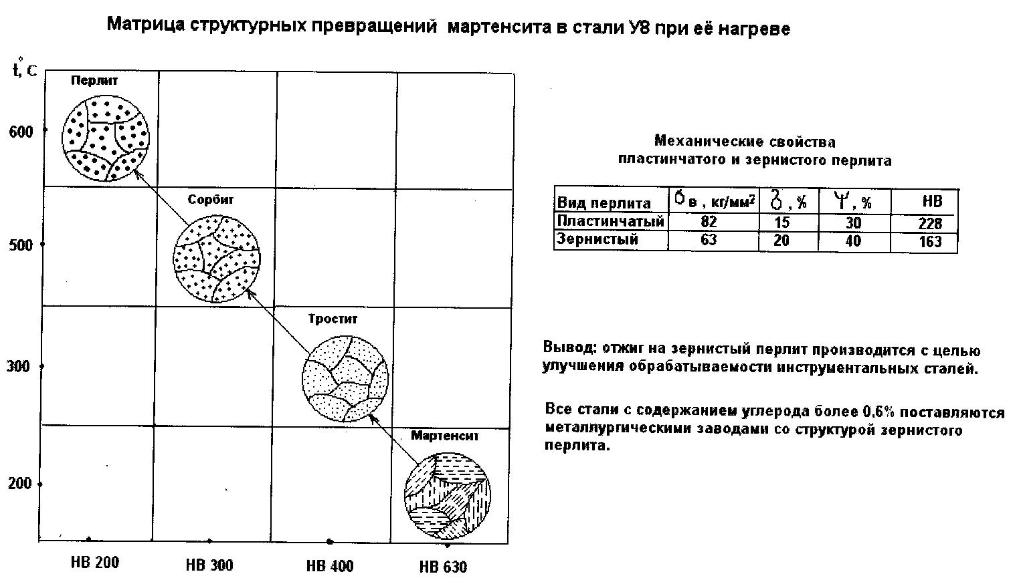
Рисунок 5 - Структурные превращения мартенсита в стали У8 при ее нагреве

1.2 Описание муфельной электропечи
Нагрев образцов стали для термообработки в лабораторных условиях проводят в муфельных электропечах (см. рисунок 6), которые состоят из металлического корпуса 1, внутри которого выложен муфель 2 из четырех плит с вмонтированными в них нагревательными спиралями 3. Рабочая камера закрывается дверцей 4. Регулирование температуры в печи осуществляется реостатом c помощью ручки 5.
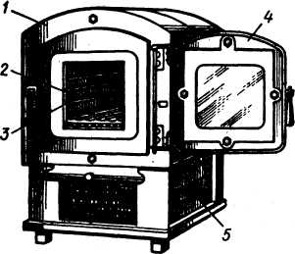
Рисунок 6 - Муфельная электропечь: 1- корпус; 2 - муфель; 3 - нагревательная спираль; 4 – дверца.

Для измерения температуры применяют термоэлектрические пирометры, термопары, которые вставляют в отверстия печи, имеющиеся в задней стенке. Печь до начала работы хорошо прогревают, для чего её выдерживают до трех часов при температуре 700 °С.

1.3 Порядок проведения работы

1. Определить твердость стали до и после отжига по своему варианту, используя формулу:

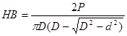

где Р – нагрузка, кгс (определяется по таблице 5),
D – диаметр стального шарика, мм (определяется по таблице 5),
D – диаметр отпечатка, мм.

Для расчетов использовать Р = 3000 кгс, D = 10 мм.

Сравнить значения твердости до и после отжига.

Таблица 2 – Изменение механических характеристик стали после отжига
№ вари  анта | Марка | Сталь горячекатанная |  | Отжиг |  | Сталь отожженная
№ вари  анта | Марка | Диаметр отпечатка, мм | Твёрдость, НВ | Температура нагрева, °С | Охлаждающая среда | Диаметр отпечатка, мм | Твёрдость, НВ
 | Сталь 40 | 4,10 |  | 820-850 | Отключенная печь | 4,40
 | Сталь 45 | 4,00 |  | 810-840 | Отключенная печь | 4,34
 | Сталь 60 | 3,80 |  | 780-810 | Отключенная печь | 4,04
 | Сталь 80 | 3,60 |  | 750-780 | Отключенная печь | 3,90
 | Сталь 85 | 3,50 |  | 750-780 | Отключенная печь | 3,80

2. Определить твердость стали после закалки по своему варианту. Перевести твёрдость по Бреннелю в твёрдость по Роквеллу, используя таблицу 6.

Сравнить значения твердости до и после закалки.

Таблица 3 – Изменение механических характеристик стали после закалки
№ варианта | Марка стали | Сталь отожженная |  |  | Закалка
№ варианта | Марка стали | Диаметр отпечатка, мм | Твёрдость, НВ | Твёрдость, НRC | Температура нагрева, °С | Охлаждающая среда | Твёрдость, НRC
 | У7 | 4,40 |  |  | 800-820 | Вода | 63-60
 | У8А | 4,40 |  |  | 800-820 | Вода | 64-60
 | У10 | 4,30 |  |  | 780-810 | Вода | 64-62
 | У12 | 4,17 |  |  | 750-780 | Вода | 65-62
 | У13А | 4,10 |  |  | 750-780 | Вода | 66-63

3. Сравнить значения твердости до и после отпуска по своему варианту.

Таблица 4 – Изменение механических характеристик стали после отпуска
№ варианта | Марка стали | Сталь закаленная | Низкий отпуск |  | Сталь отпущенная
№ варианта | Марка стали | Твёрдость, НRC | Температура нагрева, °С | Охлаждающая среда | Твёрдость, НRC
 | У7 | 61-63 | 120-200 | Воздух | 63-60
 | У8А | 62-64 | 160-200 | Воздух | 64-60
 | У10 | 62-65 | 160-200 | Воздух | 64-62
 | У12 | 62-66 | 160-200 | Воздух | 65-62
 | У13А | 63-66 | 160-200 | Воздух | 65-63

1.4 Требования к оформлению отчета
Отчет по данной лабораторной работе включает в себя анализ изменения механических характеристик углеродистой стали после отжига, закалки и отпуска на основании таблиц 2, 3 и 4, а также ответы на нижеследующие вопросы:
- Каково назначение рекристаллизационного отжига, полного, неполного?
- Как проводится изотермический отжиг?
- В какой среде охлаждаются стали при нормализации?
- До каких температур нагревается доэвтектоидная сталь перед полной закалкой,
- полным, изотермическим отжигом, нормализацией?
- Что такое термообработка и с какой целью она производится?
- Перечислить основные операции термической обработки.
- Что такое аустенит и при каких температурах для углеродистых сталей эта структура
- устойчива?
- Что такое мартенсит и каковы его свойства?
- Что такое критическая скорость закалки?
- Какие структуры получаются при охлаждении стали, нагретой до аустенитного
- состояния со скоростью ниже критической?
- Что такое троостит и сорбит и в чѐм их отличие?
- При каких условиях из мартенсита получаются сорбит и троостит?
- Дать определение и указать назначение процессов: закалки, отпуска, отжига,
- нормализации.
- Перечислите разновидности отпуска и их назначение.

Таблица 5 – Значение параметров испытания
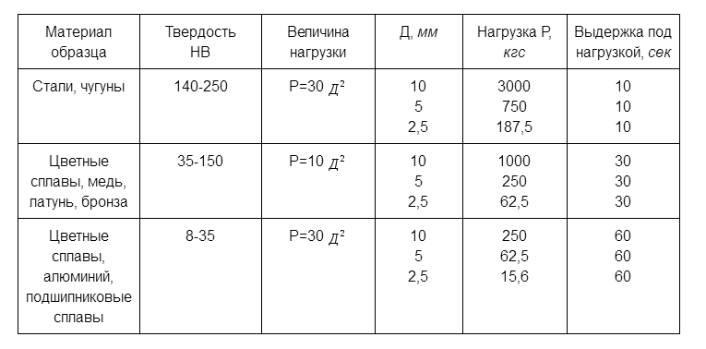

Таблица 6 - Таблица сравнения твердости


